

Pirmez Alexandre

Huygebaert Gabriel

Projet JEE août 2022

Manage police

# Énoncé

# Explication du programme

Table des matières

Énoncé 1

Explication du programme 2

Façon d’utiliser le programme 3

Comptes existants 3

Démarrer le programme 3

Lien Git 3

Base de données 4

Schéma conceptuel 4

PL SQL 5

DDL 5

Insert de base 5

Analyse 6

Use case diagram 6

Jet 1 6

Class diagram 6

Jet 1 6

Conclusion 7

# Façon d’utiliser le programme

* Lancer via la servlet SignIn depuis éclipse

*/ClientSide/src/main/java/be/pirbaert/servlets/SignIn.java*

* Lancer via un URL, après avoir démarré le serveur

<http://localhost:8080/ClientSide/SignIn>

## Comptes existants

* Administrator

ID :   
MDP :

* Chief

ID :  
MDP :

ID :  
MDP :

* Policeman

ID :   
MDP :

ID :   
MDP :

ID :   
MDP :

ID :   
MDP :

* TaxCollector

ID :  
MDP :

## Démarrer le programme

## Lien Git

* <https://github.com/Kira-Atha/JEE22-2>
  + Appez : Alexandre
  + Kira-Atha : Gabriel

# Base de données

L’utilisateur utilisé est : STUDENT03_13.

## Schéma conceptuel

## PL SQL

### DDL

* SGBD\Usely\ Script-Police-Create.sql

### Packages

* SGBD\proc

# Analyse

## Use case diagram

### Jet 1

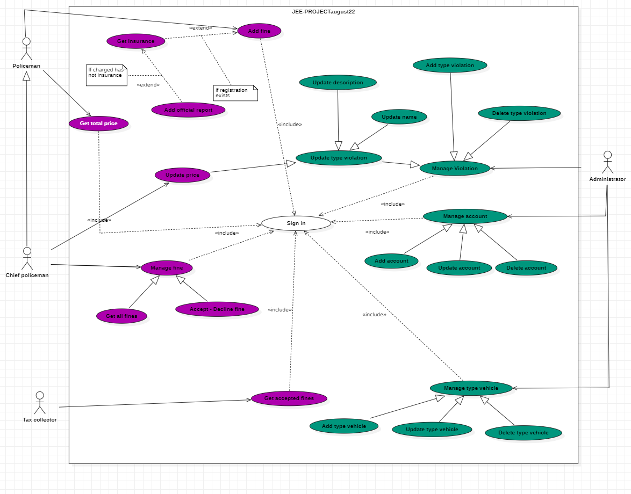

### Jet 2

## Class diagram

### Jet 1

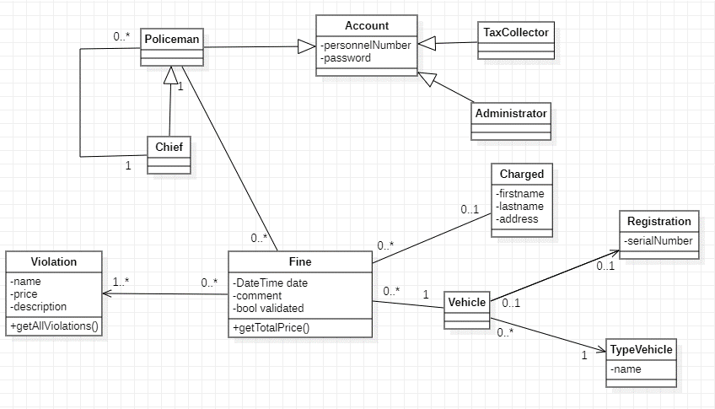

### Jet 2

# Conclusion

|  |
| --- |
|  |